填空题
选择题

简答题：
各层的作用和各层之间关系
编码方案中码距对检错性能和纠错性能的影响
WEB应用高速缓存服务器的作用（PPT无 看课本）简答题可能是
- 缩短客户请求的响应时间。用户的感觉就是网速快。
- 减少机构/组织的流量，节省带宽
- .降低服务器压力
- 在大范围内(Internet)实现有效的内容分发。
- 节省用户的重复性操作，提高用户体验。

网络速率较慢的原因和解决方案：哪一层or哪一个设备的问题
ICMP的特性
允许主机或路由器报告差错情况和提供有关异常情况的报告
不是高层协议，是IP层协议
ICMP报文作为IP数据包的数据，加上首部，组成IP数据报发送

TCP快速重传机制的重发数据包过程
首先要求接收方每收到一个失序的报文段后就立即发出重复确认，以此让发送方及早知道有报文段没有到达接收方。
发送方只要一连收到三个重复确认就应当立即重传对方尚未收到的报文段。
并非取消重传计时器，而是在某些情况下尽早重传丢失的报文段。

计算：
时分复用系统的线路带宽、用户速率和线路利用率的概念和计算
等停协议，效率计算
路由协议：距离矢量，链路状态（深度理解）
TCP拥塞窗口的动态调节机制AIMD四个阶段
网络IP划分：内网地址 外网地址不够

第一章
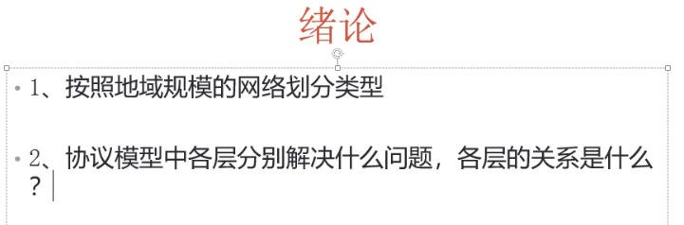
1.按照地域规模网络划分类型：个域网，局域网，城域网，广域网（填空）
2.协议模型中，各层分别解决什么问题，各层的关系是什么（简答）
（HTTP,SMTP25,FTP21,20)TCP （DNS)UDP
RIP装入UDP，RIP是应用层协议
OSPF装入IP，OSPF是网络层协议
DHCP是应用层协议，采用c/s，利用广播，基于udp
ICMP是网络层协议用ip
ARP采用广播算法
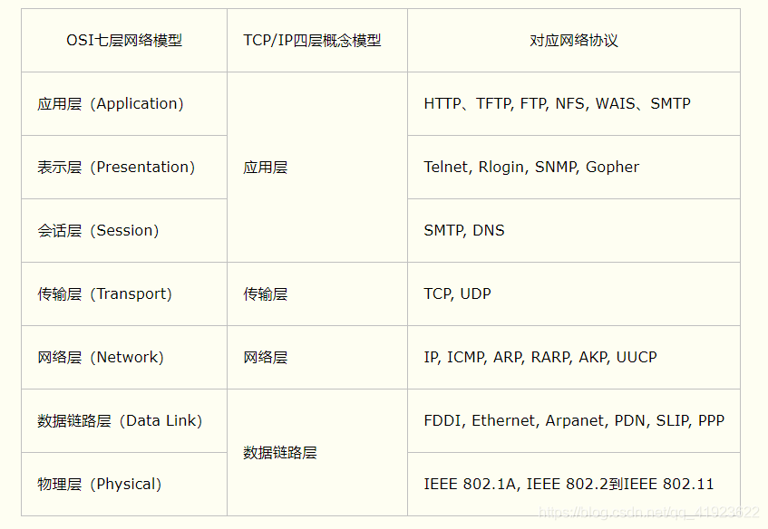
、

。物理层的主要功能是：利用传输介质为数据链路层提供物理连接，实现比特流的透明传输。
数据链路层的主要功能是：在物理层提供的比特流的基础上，通过差错控制、流量控制方法，使有差错的物理线路变为无差错的数据链路，即提供可靠的通过物理介质传输数据的方法。
网络层：数据链路层的数据在这一层被转换为数据包，然后通过路径选择、分段组合、顺序、进/出路由等控制，将信息从一个网络设备传送到另一个网络设备。数据链路层和网络层的区别为：数据链路层的目的是解决同一网络内节点之间的通信，而网络层主要解决不同子网间的通信。
传输层：向用户提供可靠的端到端的差错和流量控制，保证报文的正确传输，同时向高层屏蔽下层数据通信的细节，即向用户透明地传送报文。实现进程间的通信。
会话层是OSI模型的第5层，是用户应用程序和网络之间的接口，该层的主要功能是：组织和协调两个会话进程之间的通信 ，并对数据交换进行管理。
表示层是OSI模型的第六层，它对来自应用层的命令和数据进行解释，对各种语法赋予相应的含义，并按照一定的格式传送给会话层。该层的主要功能是：处理用户信息的表示问题，如编码、数据格式转换和加密解密等。
该层的主要功能是：直接向用户提供服务，完成用户希望在网络上完成的各种工作

物理层
1.常用的网络介质：
有线：同轴电缆（基带同轴50欧，宽带同轴75） 双绞线 光纤
无线：红外线，声波，无线电波，微波（亦被雨水吸收）（填空）
2.香农公式：信道容量的计算（计算题or选择填空）c=w*log2(1+s/n),信噪比=10log10(s/n)
用分贝（dB）作为度量单位，即：信噪比（dB）= 10 * log₁₀(S/N) (dB)
例如：当S/N=10时，信噪比为10dB；当S/N=1000时，信噪比为30dB。无噪信道：c=2w*log2v
数据传输速率=比特率=波特率*每个码元携带信息量
- 分组交换和电路交换的区别和联系
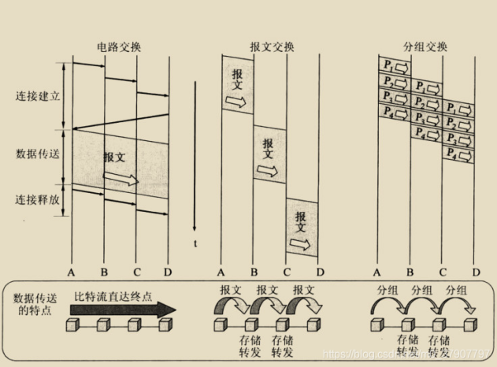
- 时分复用系统的线路带宽、用户速率和线路利用率的概念和计算（计算题）
1. 时分复用的基本原理
1.1 定义和工作方式
时分复用是在时间轴上将输入信号序列分配给输出信号的一种技术。这种技术将时间分为若干小段，每个时间段分配给一个输入信号。输入信号在其分配的时间段内有权使用全部的带宽资源。

1.2 同步与异步时分复用
同步时分复用(Synchronous Time Division Multiplexing, STDM)是最常见的时分复用类型，其特点是每个通道都被赋予固定的时间片。另一种形式是异步时分复用(Asynchronous Time Division Multiplexing, ATDM)，也被称为统计时分复用(Statistical Time Division Multiplexing, STDM)。在ATDM中，时间片是根据需求动态分配的，因此在数据传输量较小的情况下，其效率更高。

2. 时分复用的技术特点
2.1 优点
高效：可以并行处理多个数据流，大大提高了信道利用率。
灵活：能够根据每个数据流的需要动态地分配带宽资源。
2.2 缺点
复杂性：由于需要对每个数据流进行精确的时间控制，所以实现起来相对复杂。
延迟：每个数据流必须等待其分配的时间片到来才能发送数据，这可能导致一定的延迟。
3. 时分复用的应用
3.1 电信网络
时分复用在电话交换系统中有广泛应用。例如，E1线路使用时分复用技术将32个64Kbps的电话信号复用到一条2.048Mbps的线路上。

3.2 数字视频广播
数字视频广播(Digital Video Broadcasting, DVB)也使用了时分复用技术，通过这种方式，可以在同一个频道上同时播放多个节目。

3.3 光纤通信
在光纤通信中，使用波分复用(Wavelength Division Multiplexing, WDM)和时分复用的结合，可以大大提高光纤的传输容量。
- 码分复用答题：
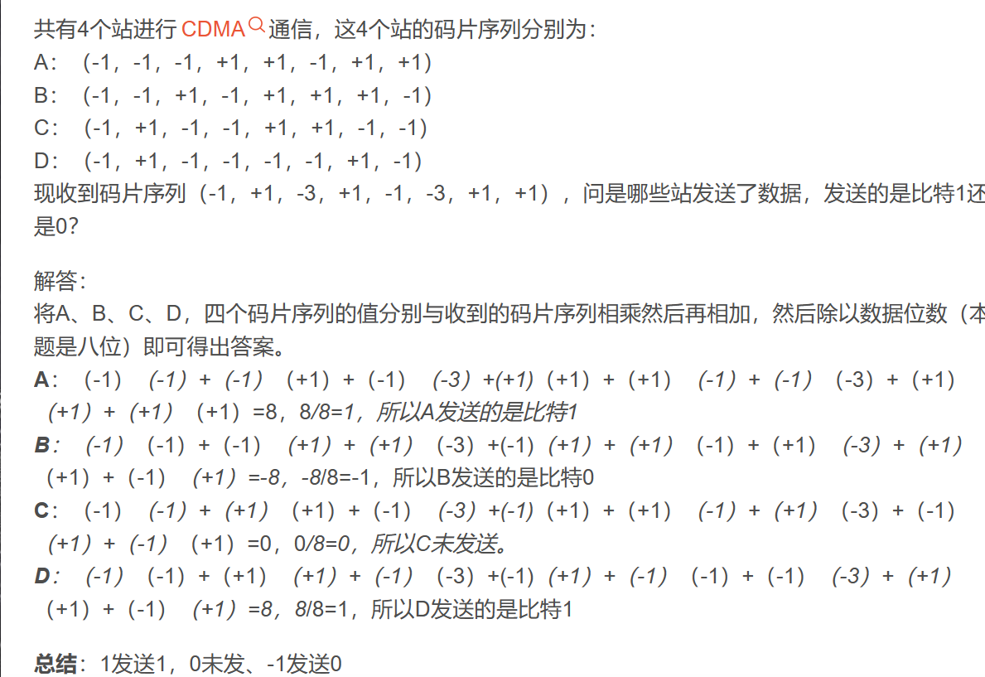
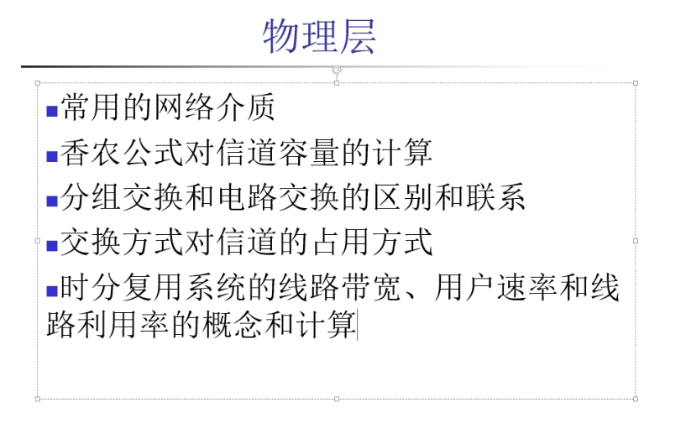
逻辑电路控制子层
1.常用的帧定界方法：字节计数法，字节填充的标志字符法，首尾标记的位填充，物理层编码违例
2.编码方案中码距对检错性能和纠错性能的影响（简答）
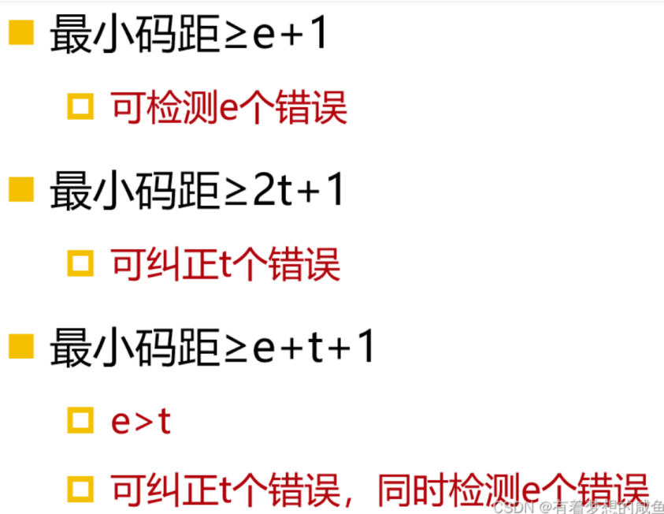
海明码是可以纠正一位错的编码，如果能够满足 2^r-1>=m+n在理论上r个校验码就可以判断是哪一位(包括信息码和校验码)出现问题。
CRC 是检错码
- 等停协议，效率计算（计算）
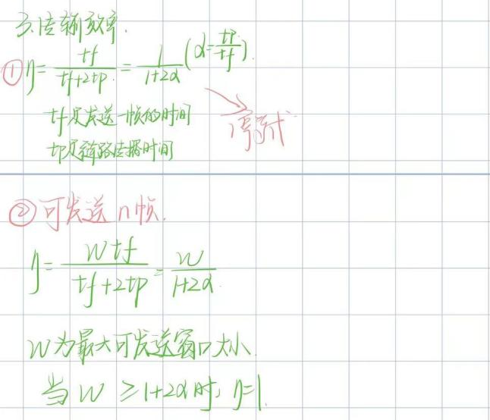
4.回退N协议发送窗口大小如何确定
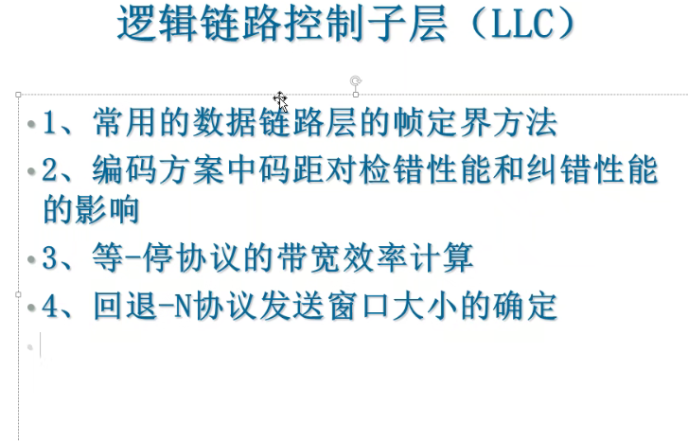

介质访问
- MAC媒介接入控制协议的分类和典型协议
IMAC媒质接入控制协议即介质访问控制：
静态划分信道：（FDM,TDM,WDM,CDM)
动态划分信道：轮询，随机--aloha，csma，csma/cd，csma/ca)
- CSMA/CD协议的主要机制
CS载波监听：发数据前使用电子技术检测总线
MA多点接入：连接在一根总线上
CD碰撞检测：利用电压摆动
- 快速以太网
- 以太网交换机端口和MAC转化过程和结构

数据链路层——下
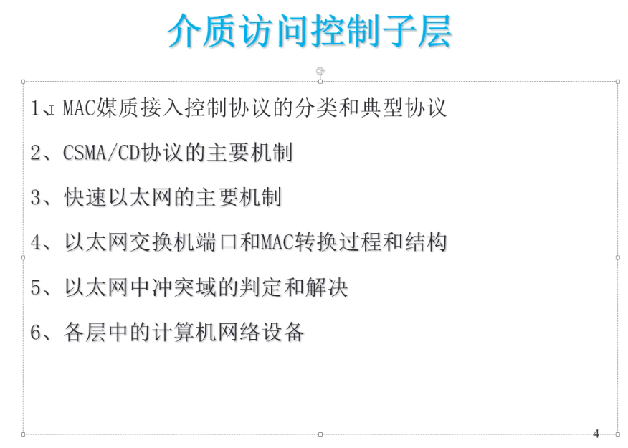

网络层——上
- 虚电路与数据报：
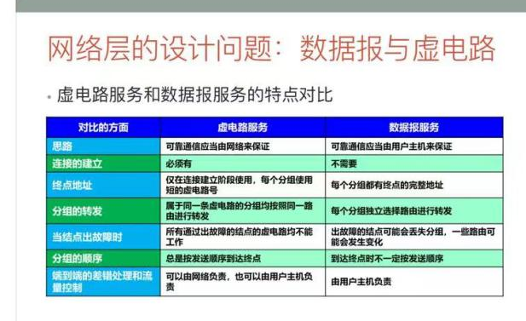
- 按照自治系统管辖范围划分的路由协议
路由选择：静态/动态
因特网采用分层次的路由选择协议（动态）
AS：IGP,EGP
内部IGP:RIP,OSPF
外部EGP:BGP(TCP)
- 了解距离矢量路由和链路状态路由的算法过程，如何推，能探索网络路径（深度了解）
- 那些协议需要获得网络拓扑结构
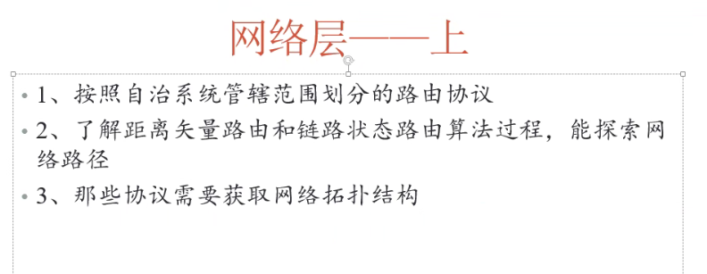

网络层——下
- IP协议的特性
无连接：尽最大努力的数据报服务
不可靠：不承诺质量，发送分组可出错、丢失、失序，也不保证分组传送时限
无状态：发送分组时不需要先建立连接，每个分组独立连接与前后无关

- 按照目的地址的数据传输类型划分：广播多播单播
- IP网络地址对应的地址个数和地址范围，办公场所设计IP划分，如何根据应用场景设置IP段和路由表项
- ICMP协议的特性：差错报文，询问报文（回送请求和回答报文、时间戳请求和回答报文）
- IP与域名的转换过程，IP地址与MAC地址的转化过程ARP RARP
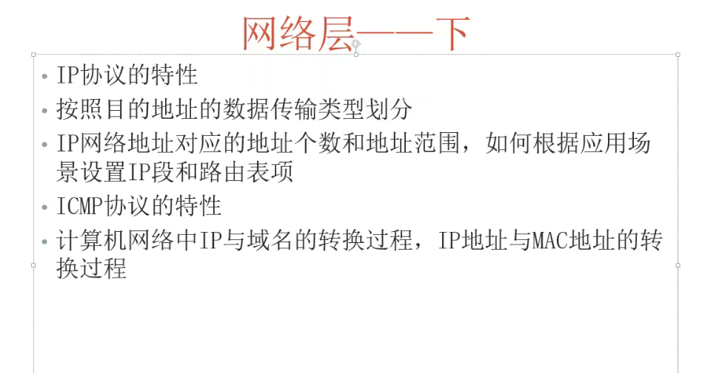

传输层
- TCP拥塞窗口的动态调节机制AIMD四个阶段：慢启动，拥塞避免，快重传，拥塞恢复
- TCP快速重传机制的重发数据包过程三个ACK,RTO超时回到底
- NAT的主要功能，特点和作用
功能：将内部网络中的私有IP地址转换为公共IP地址，从而实现与外部网络的通信
特点：
单向通信（通常只允许内网主动发起对外通信）
多对一或一对一映射：多个私网用户共享一个IP
作用：
解决IPv4地址不足的问题
增强网络安全
便于集中管理，简化网络配置
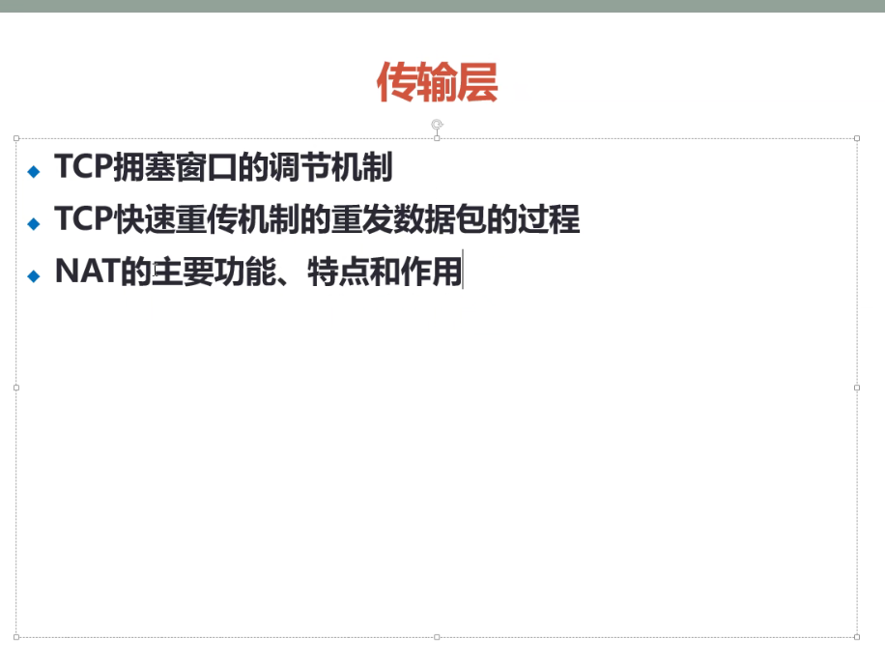

应用层
1.DNS域名系统采用的传输层协议和默认端口
UDP 53

DHCP： IP与域名的转换
配置项：IP地址 子网掩码 默认路由的IP地址 域名服务器的IP地址
2.WEB应用高速缓存服务器的作用（PPT无 看课本）简答题可能是
3.网络速率较慢的原因和解决方案：哪一层or哪一个设备的问题


